INDICAÇÃO Nº 586/2023

INDICO AO PODER EXECUTIVO MUNICIPAL A CONSTRUÇÃO DE SARJETA, NA AVENIDA SÃO FRANCISCO DE ASSIS, NA ALTURA DO NÚMERO 2179, BAIRRO SÃO DOMINGOS.

CELSO KOZAK - PSDB, vereador com assento nesta Casa, de conformidade com o Artigo 115 do Regimento Interno, requer à Mesa que este Expediente seja encaminhado ao Excelentíssimo Senhor Ari Lafin, Prefeito Municipal com cópia à Secretária Municipal de Obras e Serviços Públicos, versando sobre a necessidade de construção de Sarjeta na Avenida São Francisco de Assis, na altura do número 2179, no Bairro São Domingos.

JUSTIFICATIVAS

Considerando que constantes reclamações de moradores da Avenida São Francisco de Assis, têm sido feitas em consequência da grande quantidade de águas das chuvas, estão causando grandes prejuízos e transtornos aos moradores da referida Rua, solicito que a Prefeitura Municipal junto ao Secretário Municipal de Obras e Serviços Públicos realize a construção de sarjeta. Vejamos:

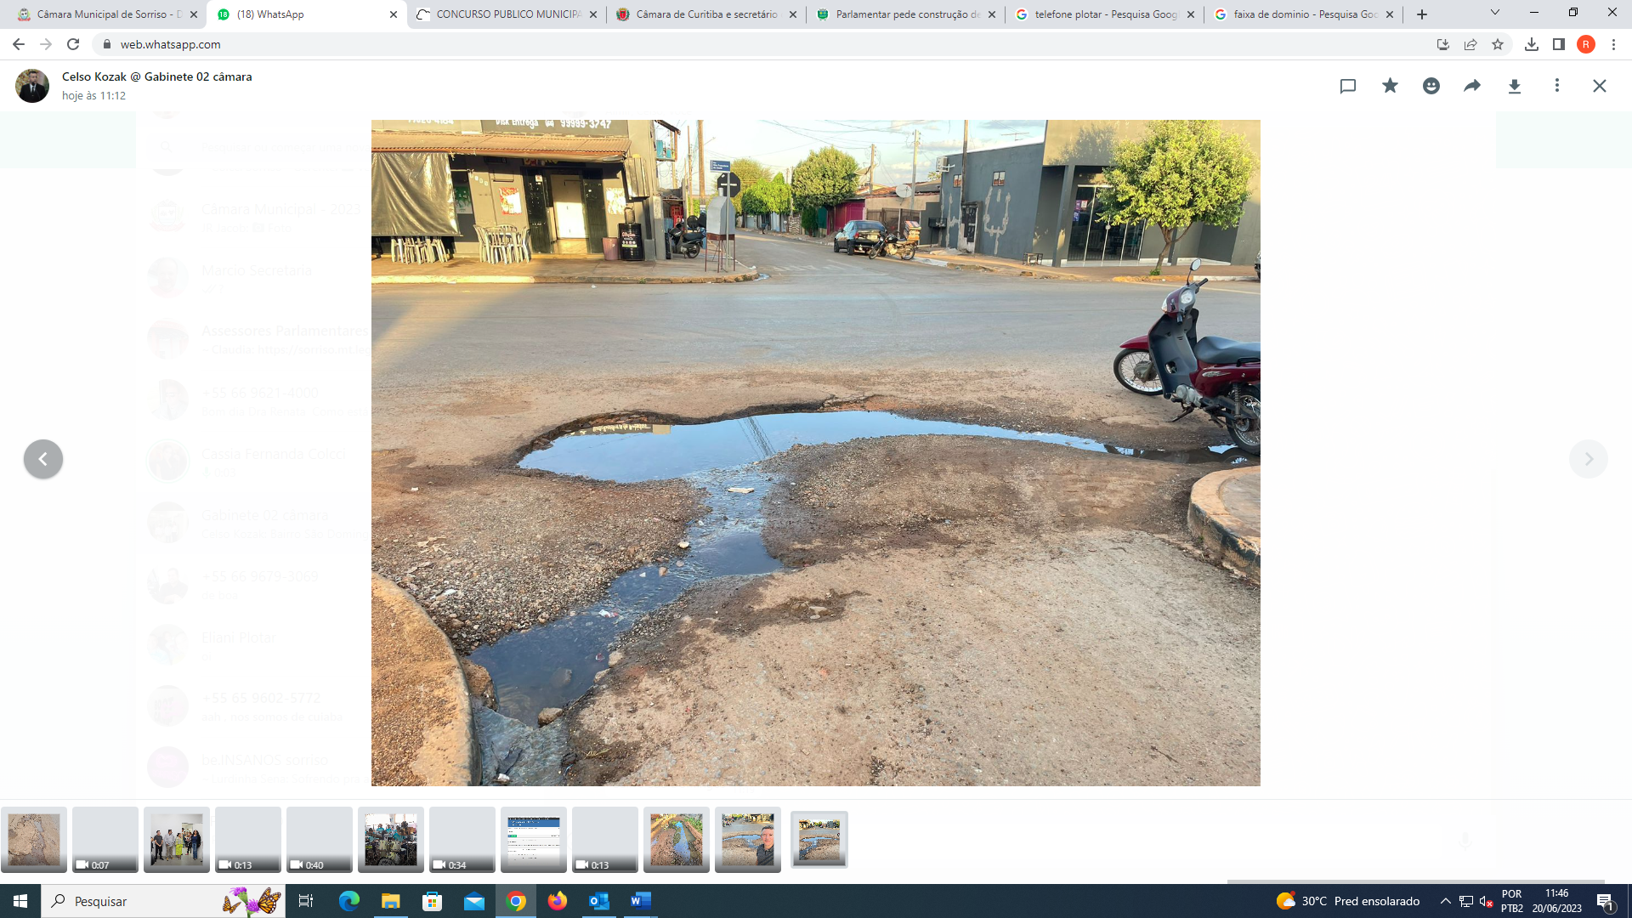

Câmara Municipal de Sorriso, Estado de Mato Grosso, em 21 de junho de 2023.

CELSO KOZAK
Vereador PSDB

